Escuela de Verano Time
  - Por José María Velázquez Crespo

Índice
Justificación 4
Brief del cliente 4
Roles, funciones y responsabilidades de los actores del proyecto y negocio. 4
Problemas a resolver 4
¿Que sabemos de nuestros clientes y usuarios? 4
¿Cuáles son los activos, herramientas y limitaciones que existen en el proyecto? 4
Objetivos y metas 5
Requerimientos funcionales 5
Requerimientos no funcionales 5
Tiempos e hitos de entrega 5
Diseño de interfaces 5
Fase de investigación 5
Investigación de escritorio 5
Documento de referencias 6
Lean Survey Canvas 11
Encuestas 11
Entrevistas 11
Empatizar 11
Mapa de empatía 12
Proto persona 12
User Journey 12
User Flow 12
Arquitectura de la información 12
Sitemap 12
Bocetado 12
Sketchs 12
Bocetos de baja fidelidad 13
Bocetos de alta fidelidad 15
Mockups 16
Prototipos 16
Analisis de requerimientos 17
Necesidades reales 17
Casos de uso 17
Alcance del proyecto 17
Diagrama Gantt 17
Política de despliegues 17
Plan de pruebas 17
Metodología 17
Control de versiones 17
Política de versionado y ramas 17
Solución técnica planteada 17
Arquitectura de sistemas 17
Diseño técnico 17
Modelo BD 17
Diagrama de clases 17

Justificación
Mi cliente es el centro deportivo Time. Este centro deportivo, una vez los niños han terminado su año escolar, organiza una escuela de verano para estos. Para gestionar los datos de la escuela y generar informes, la administración y los monitores están utilizando Microsoft Access con una interfaz gráfica bastante simple. Se me ha encargado el desarrollo de una aplicación web que permita gestionar estos datos para no tener la necesidad de utilizar Access.
El cliente también estaría interesado en habilitar un acceso para los padres. Estos tendrían disponible a un apanes de diario de abordo donde los monitores irían apuntando que hacen con sus hijos cada día. También estaría interesado en algún tipo de comunicación entre padres y monitores, ya sea un chat o un tablón de anuncios.

Brief del cliente

Roles, funciones y responsabilidades de los actores del proyecto y negocio.
La gerente del Time será la administradora de la página, tendrá acceso a todas las opciones. Los monitores serán los que se encarguen principalmente de gestionar datos, poner anuncios en el tablón, responder a mensajes… Los padres podrán acceder para ver el calendario y las publicaciones de los monitores. También deberían poder comunicarse con ellos de alguna manera.

Problemas a resolver
Como he mencionado en la justificación ahora mismo se gestionan los datos únicamente con Microsoft Access y no hay ninguna aplicación web para ello. Además se quieren añadir nuevas funcionalidades para los padres.

¿Que sabemos de nuestros clientes y usuarios?
Mi cliente es un centro deportivo que una vez los niños termina su año escolar organiza una escuela de verano para ellos. Los usuarios serán: la gerente, los monitores y los padres

¿Cuáles son los activos, herramientas y limitaciones que existen en el proyecto?
En principio nos encargaremos del proyecto yo y el informático del cliente.
Las herramientas que se van a usar para los diseños iniciales será Figma.
La limitación principal será mis conocimientos actuales.

Objetivos y metas

Requerimientos funcionales
- Acceder a la aplicación desde la web teniendo un acceso para administración (monitores) y otro para los usuarios (padres).
- Los administradores deben tener acceso a los mismos datos que gestionan por Access.
- Los usuarios tendrán la posibilidad de acceder a un apanes de diario de abordo.
- Los usuarios deben poder comunicarse de alguna manera con los administradores.

Requerimientos no funcionales
- Diseño estético.

Tiempos e hitos de entrega
El tiempo estimado es de 2 meses.

Diseño de interfaces

Fase de investigación

Investigación de escritorio
Después de un curso marcado por las restricciones impuestas a causa de la pandemia, los jóvenes necesitan recuperar los valores que han quedado en un segundo plano. Divertirse, interactuar con viejas y nuevas amistades y trabajar lo que no se aprende en el colegio es una necesidad. Todo ello, por supuesto, de forma segura y cumpliendo con las normas sanitarias.
https://academiaportocristo.com/las-escuelas-de-verano-son-especialmente-necesarias-este-ano/
Beneficios de las escuelas de verano
- Desarrolla habilidades para toda la vida
- Promueve la independencia
- Tiempo para jugar
- Enseña el trabajo en equipo.
- Enseña la resiliencia.
- Proporciona actividades divertidas sin pantalla.
- Fomenta la conexión con la naturaleza.
- Fomenta el crecimiento.
- Construye la autoestima.
- Fomenta una vida saludable.
- Fomenta las amistades.
- Enseña a los niños a respetar las diferencias.
- Mantiene a los niños comprometidos intelectualmente.
- Promueve el crecimiento en un ambiente seguro
- Da a los niños un sentido de propósito
https://ingenioeducativo.com/beneficios-escuelas-de-verano/

Documento de referencias

Qué es lo que tenemos actualmente
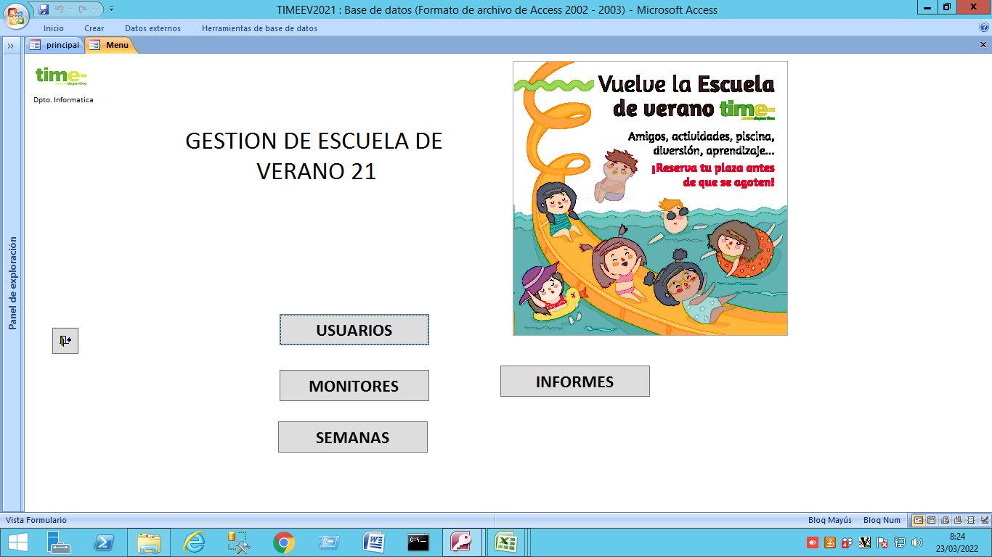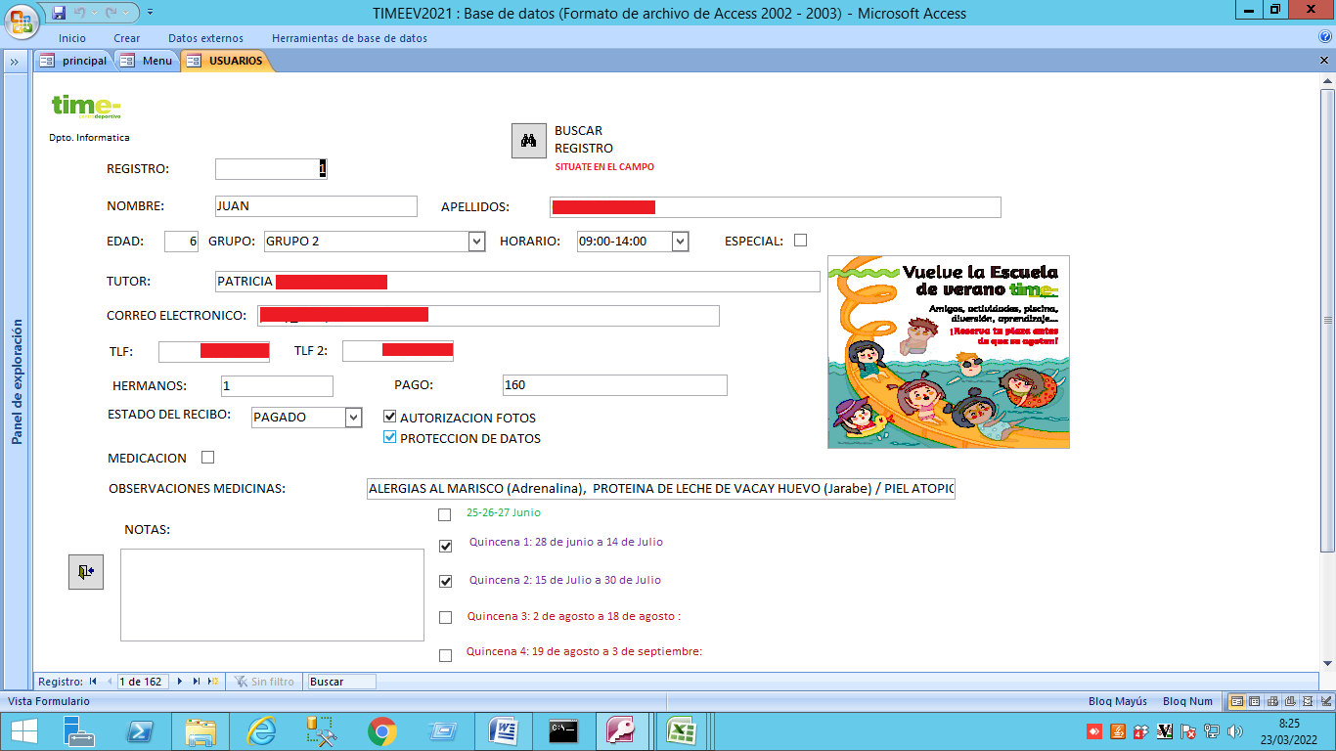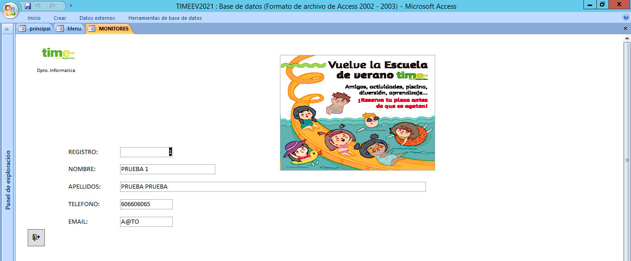
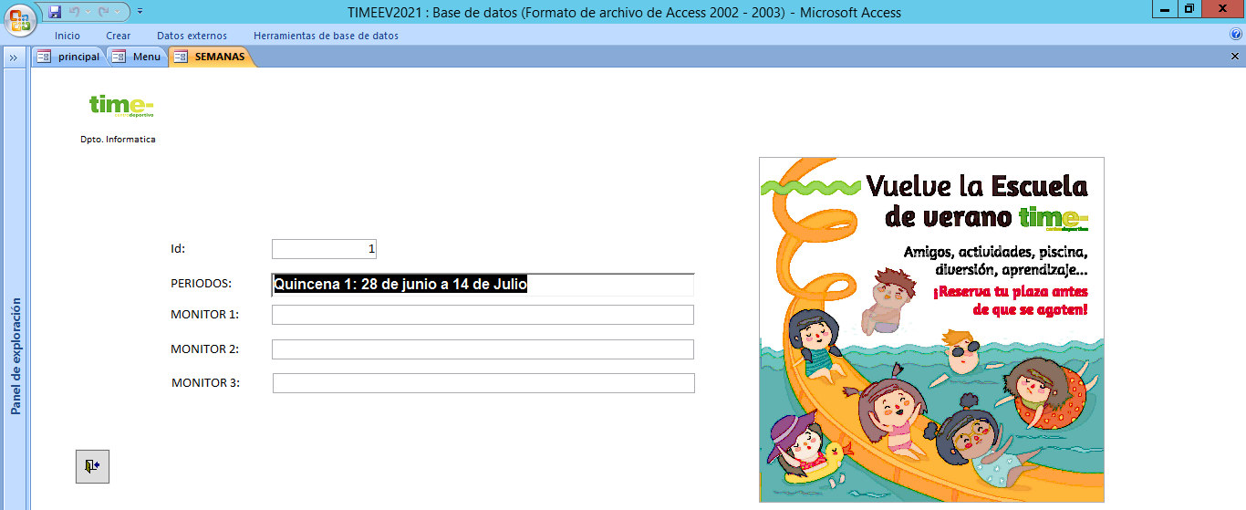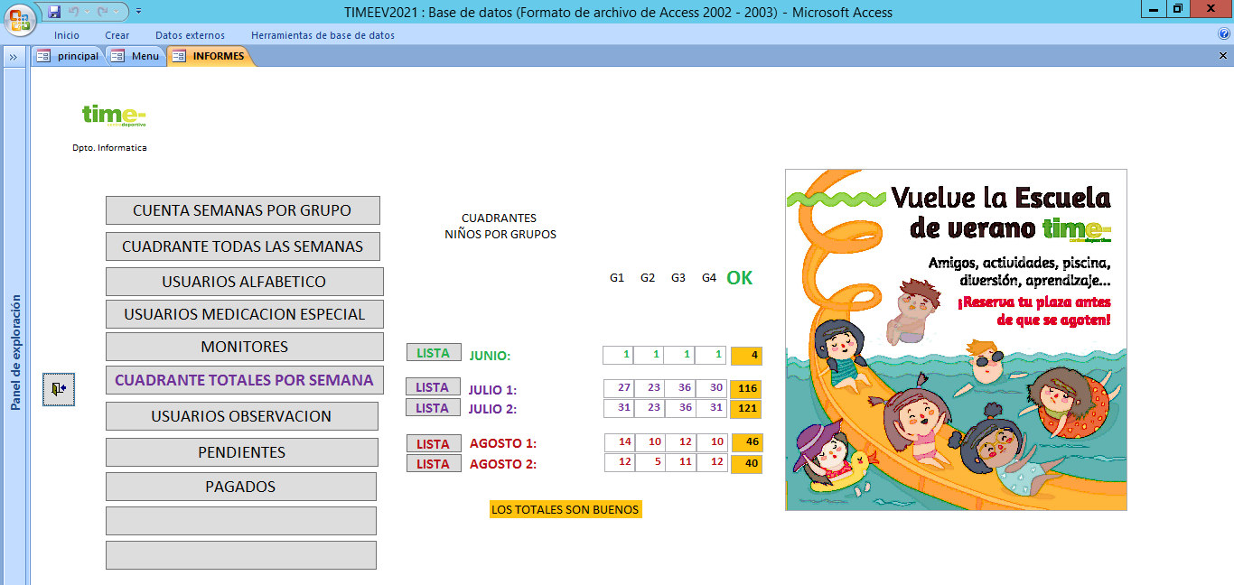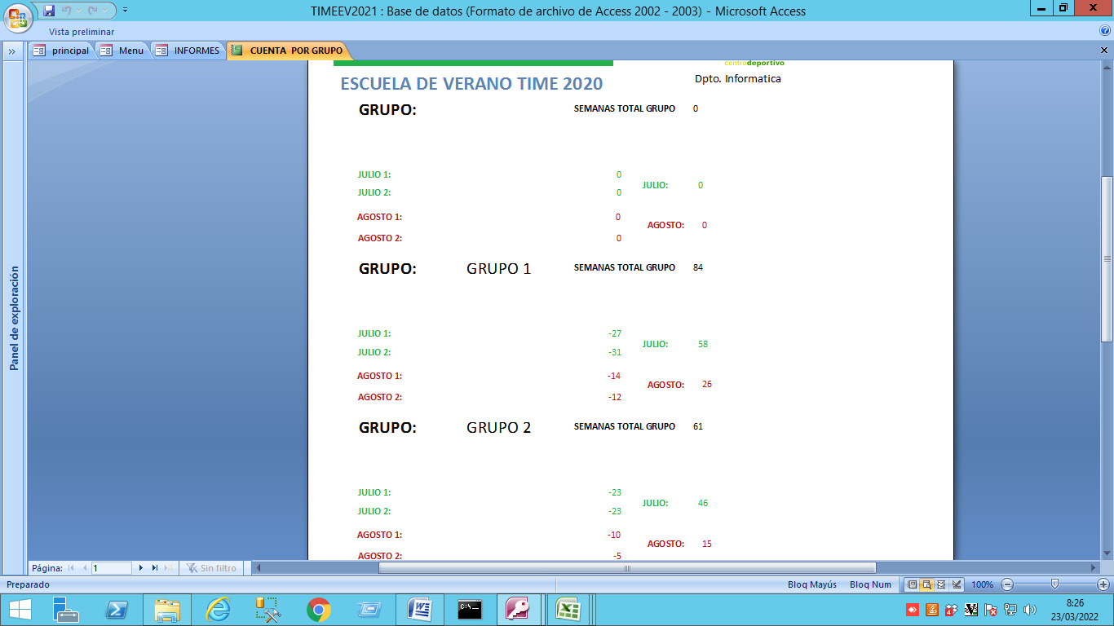
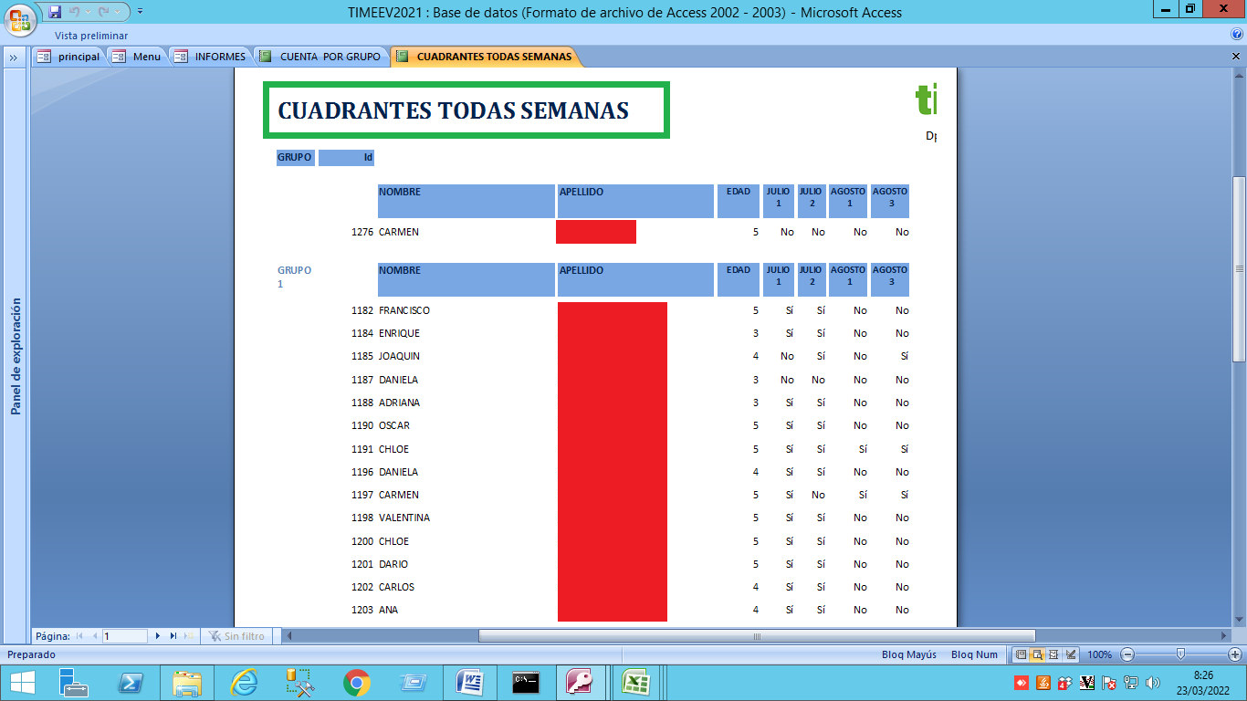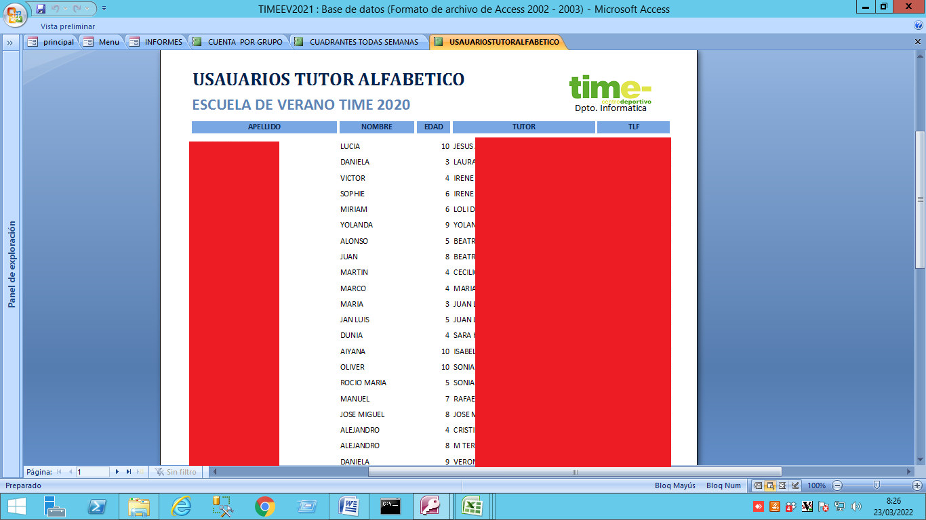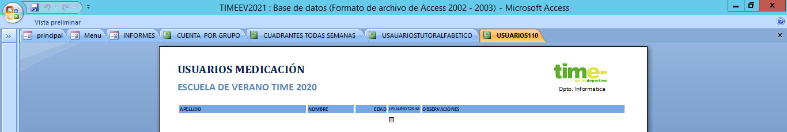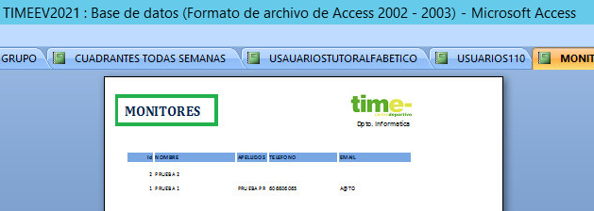
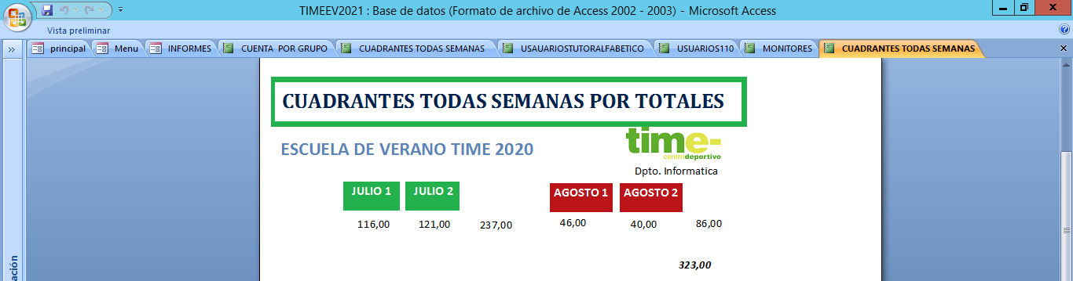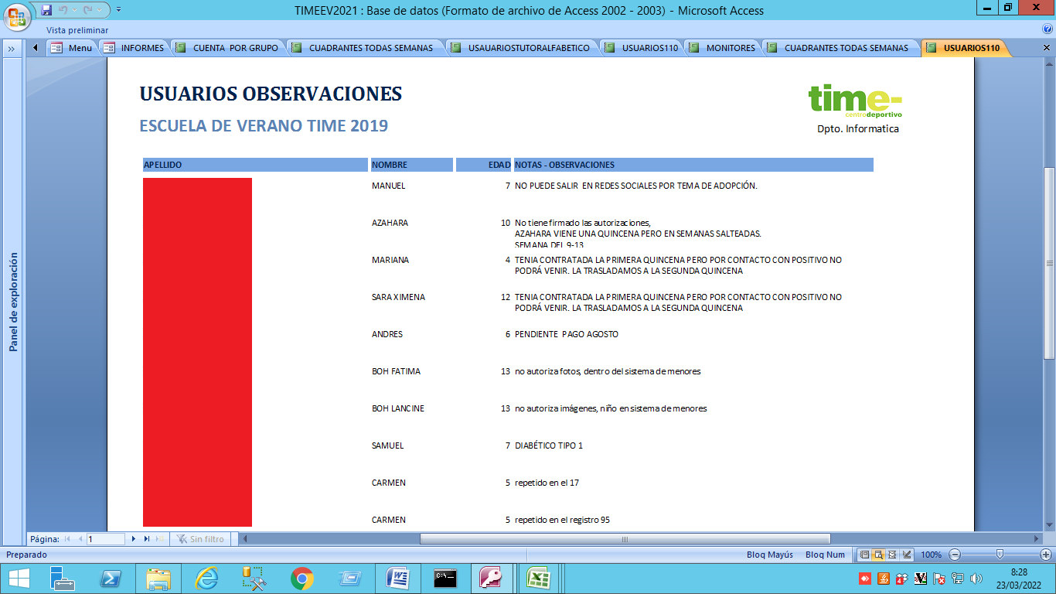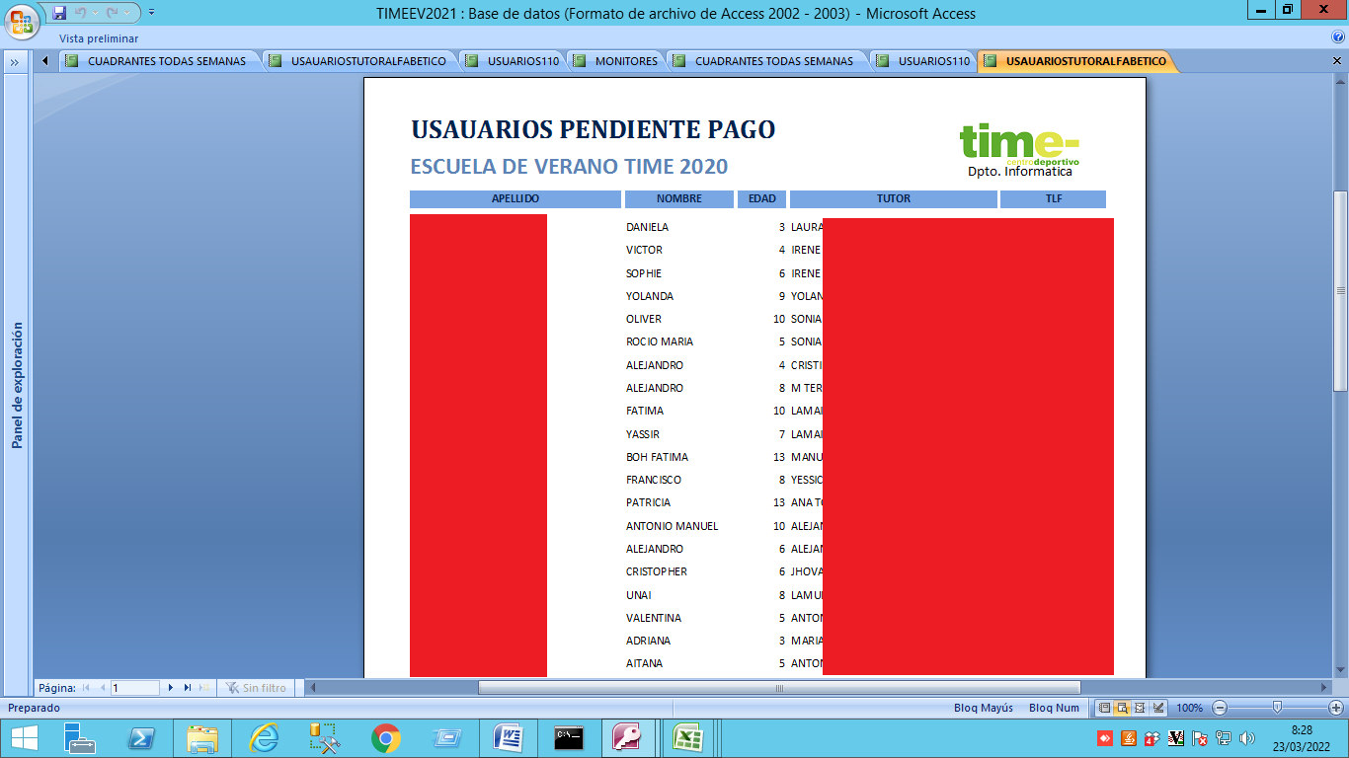

Ideas
Sería una buena idea insertar un mapa con la localización de la escuela de verano o de las actividades que se están realizando.
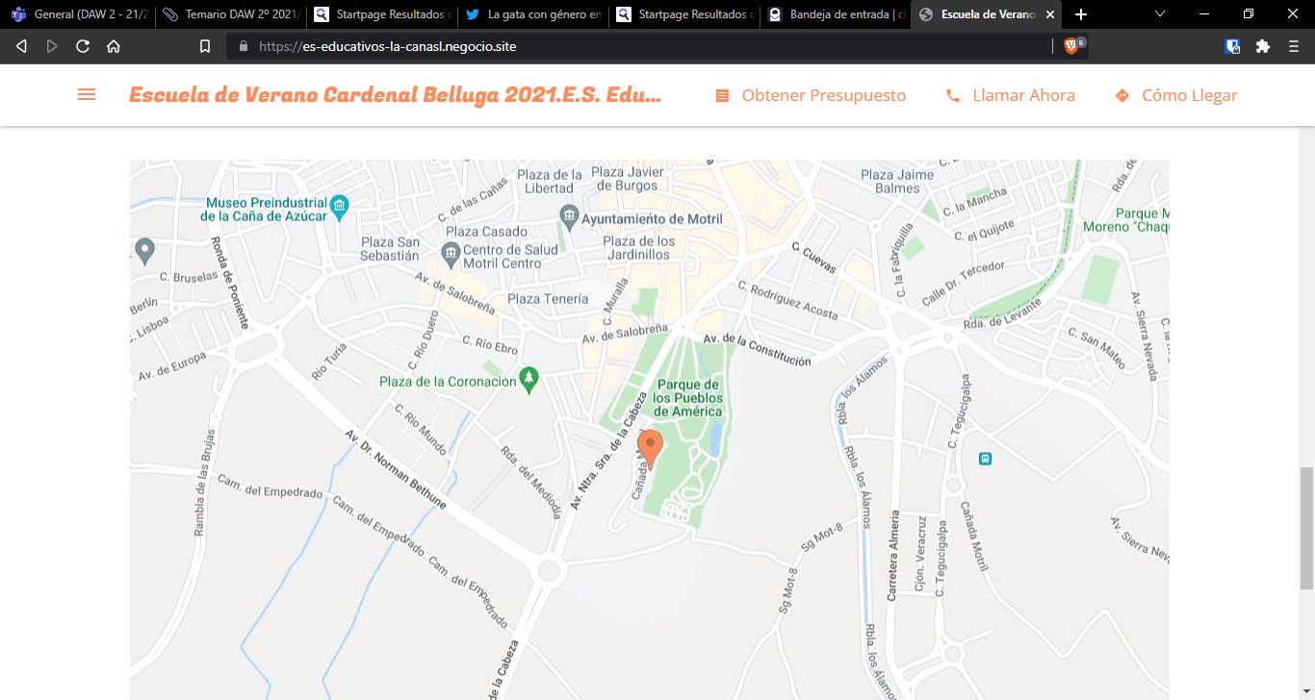

También sería buena idea añadir un precio orientativo.
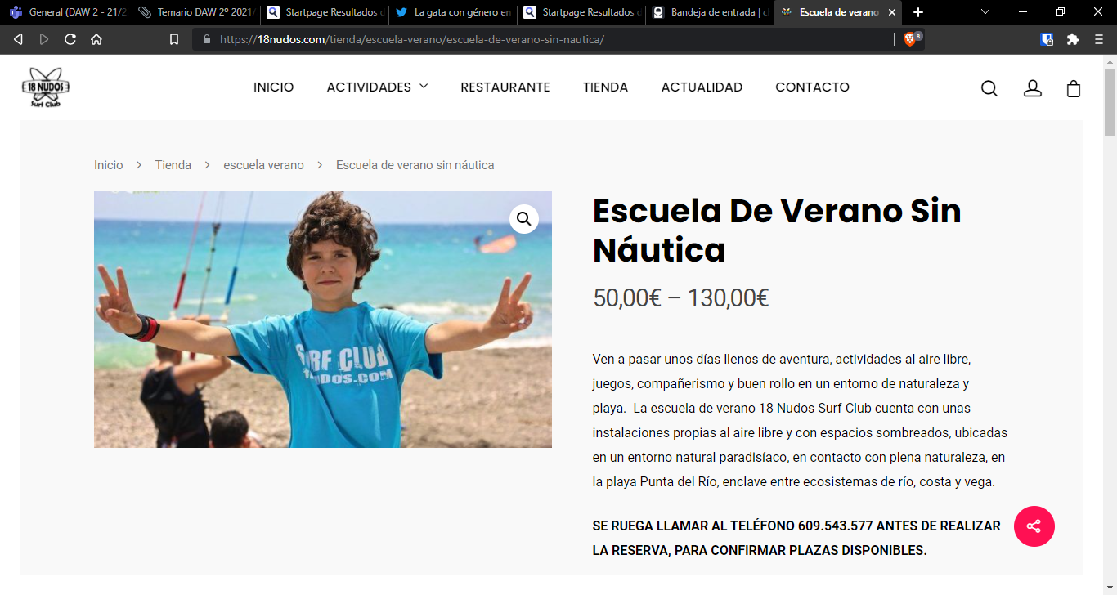

Otra buena idea sería añadir los tipos de cursos que se ofrecen.
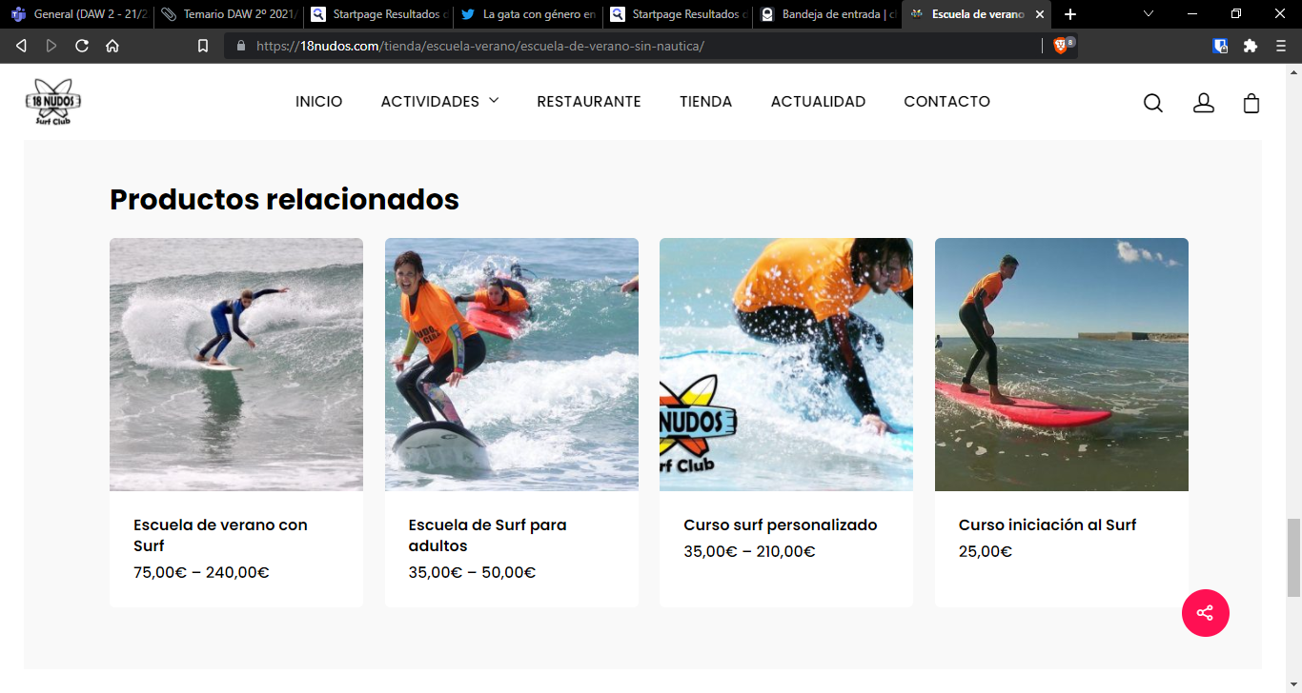

Lean Survey Canvas
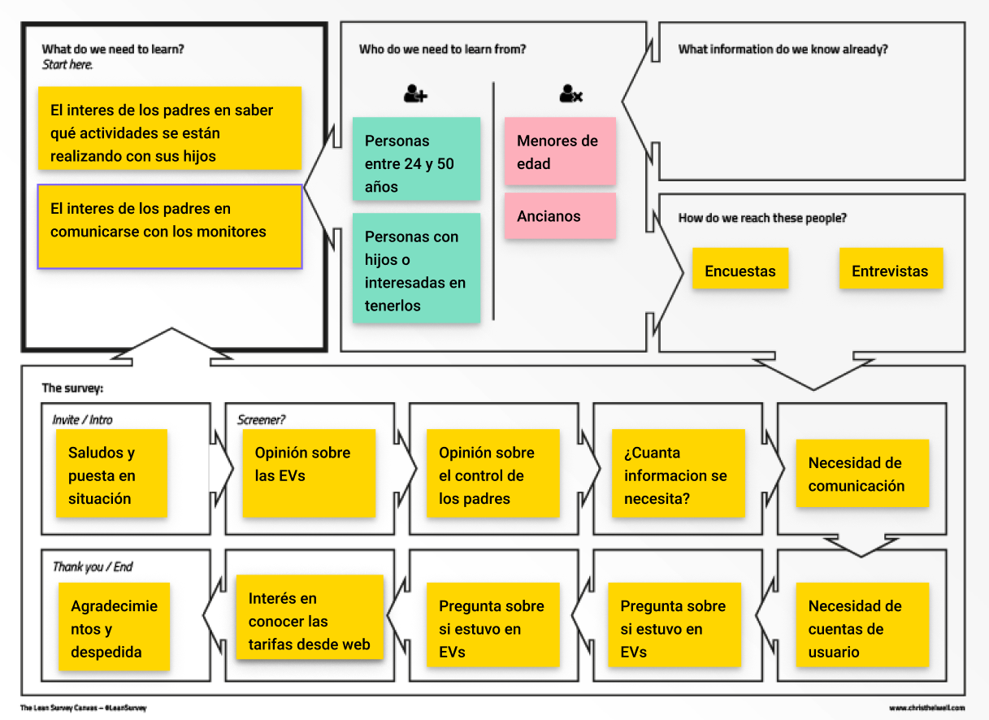

Encuestas

Entrevistas

Empatizar

Mapa de empatía

Proto persona

User Journey

User Flow

Arquitectura de la información

Sitemap (WIP)
https://www.gloomaps.com/JD9wHeiVz9
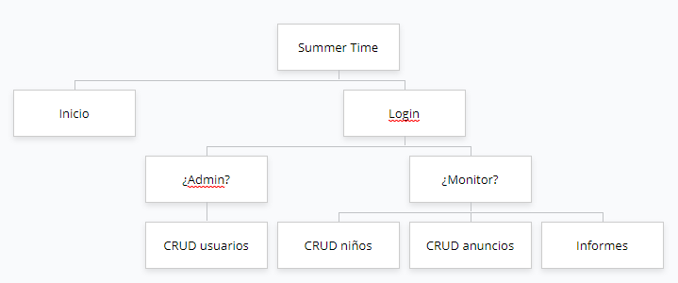

Bocetado

Sketchs
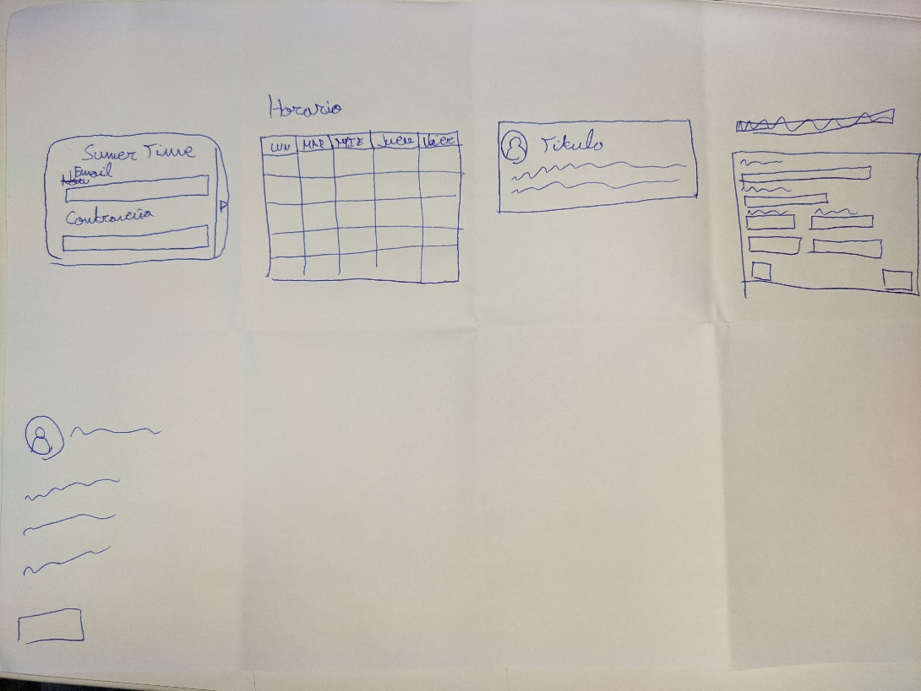
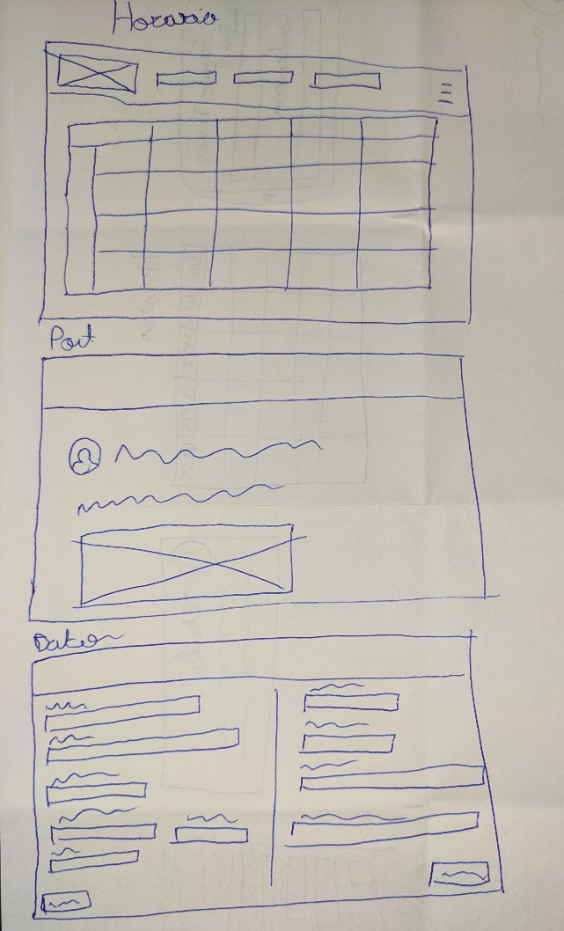

Bocetos de baja fidelidad (WIP)

Inicio
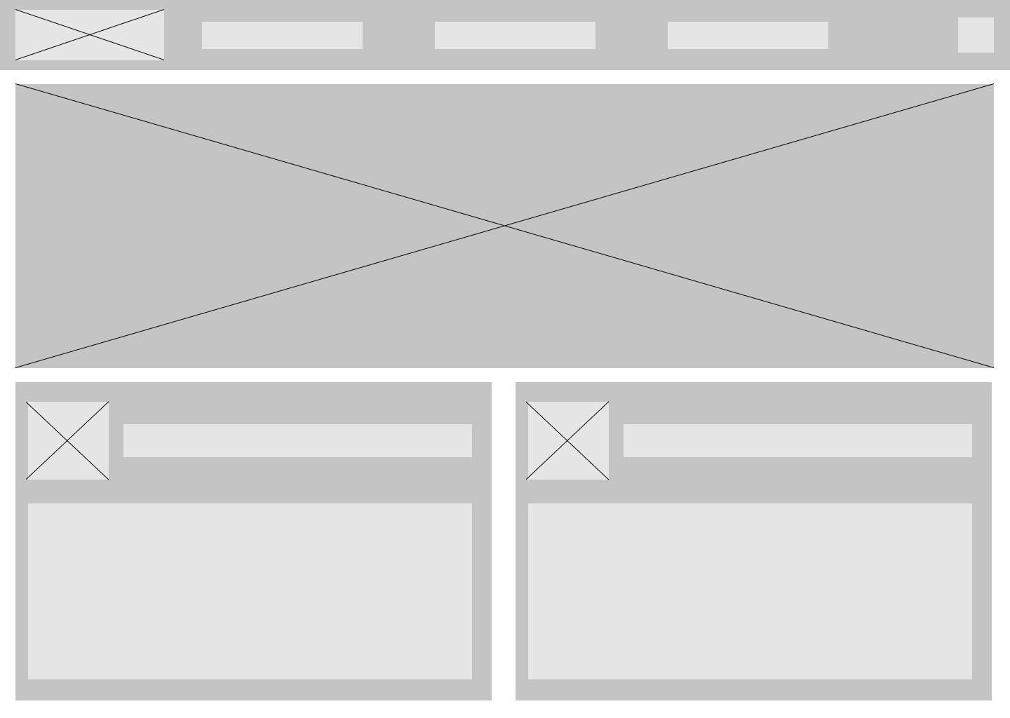

Login


Gestión de datos
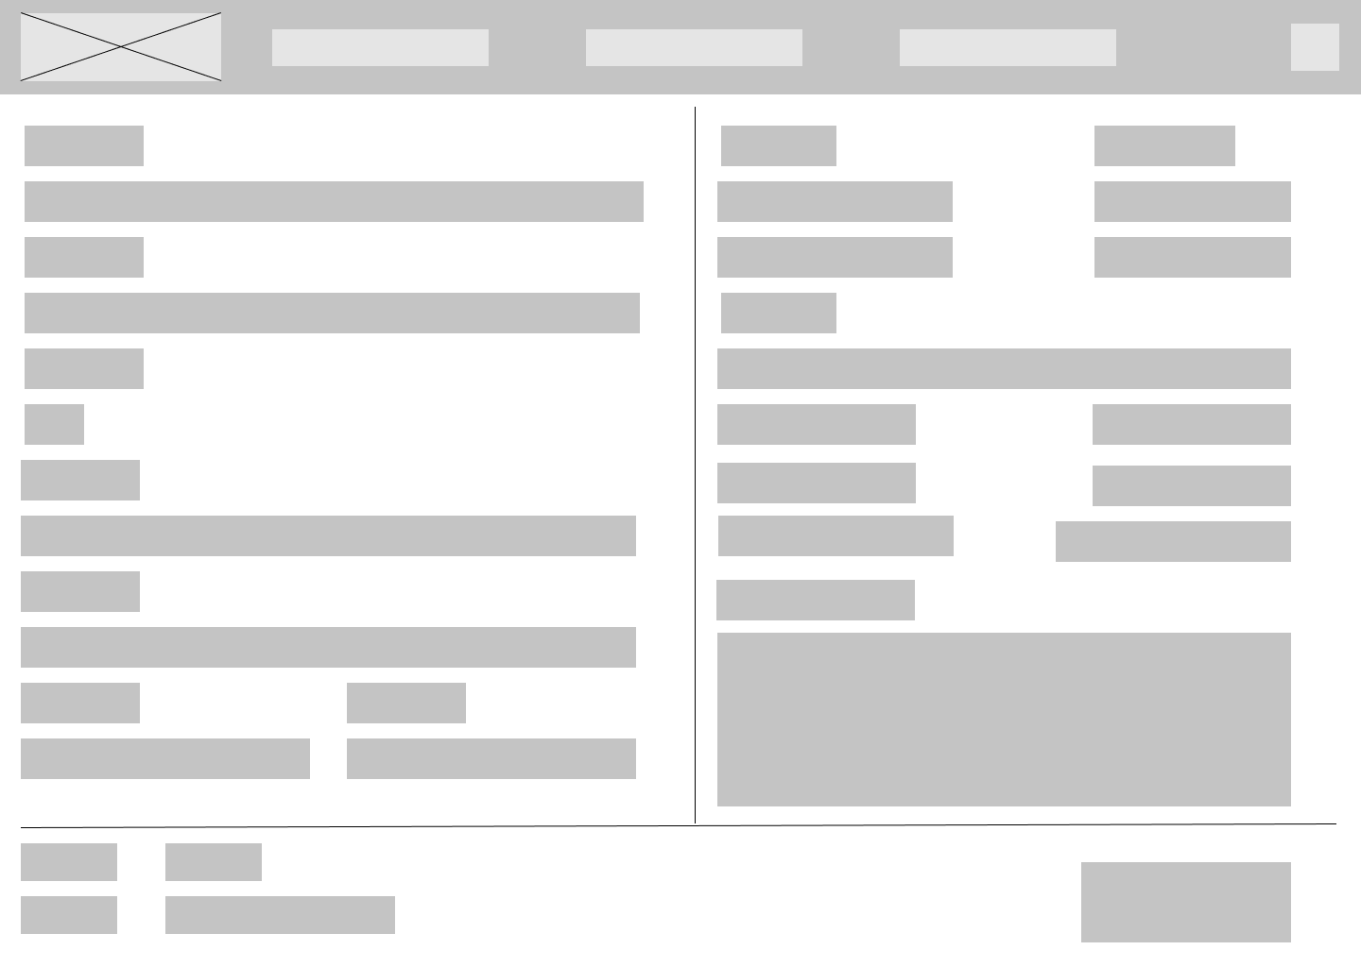

Bocetos de alta fidelidad (WIP)

Inicio
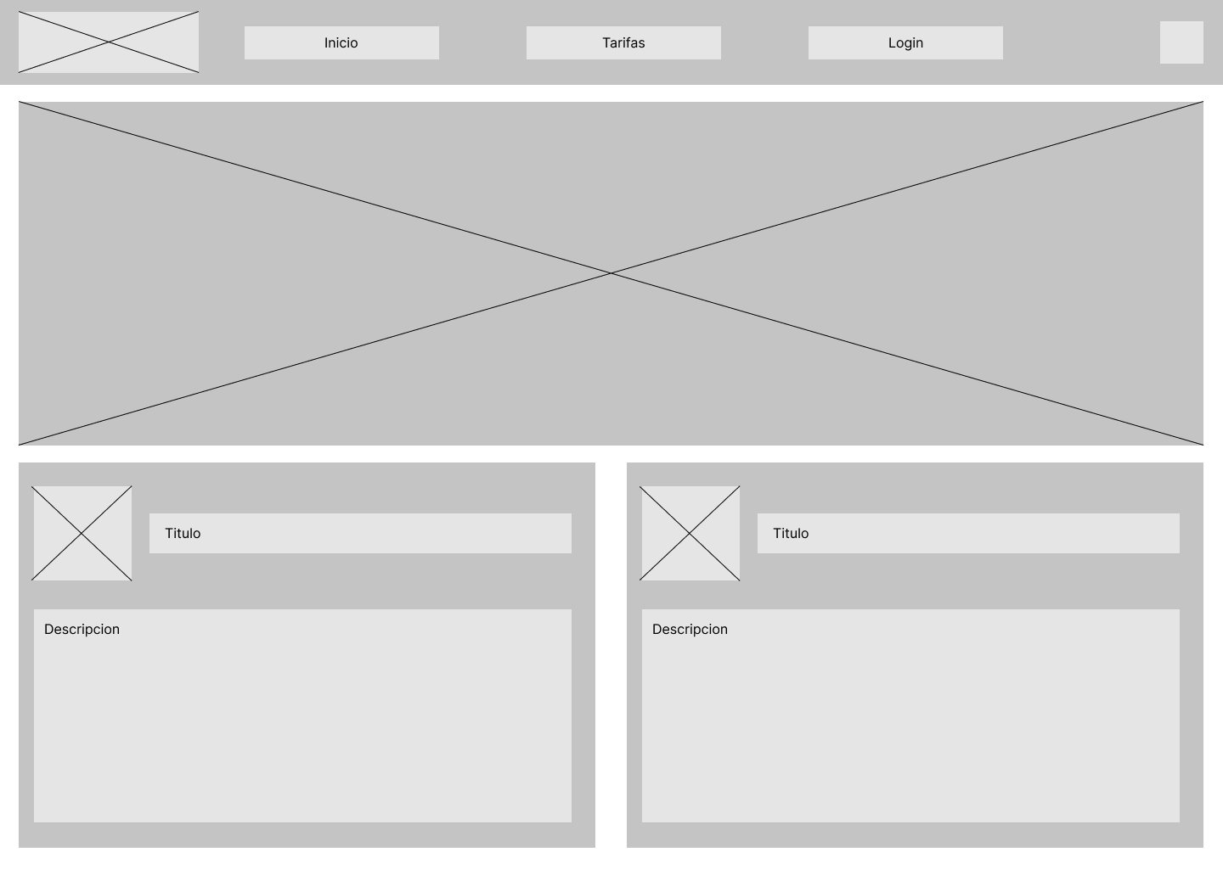

Login
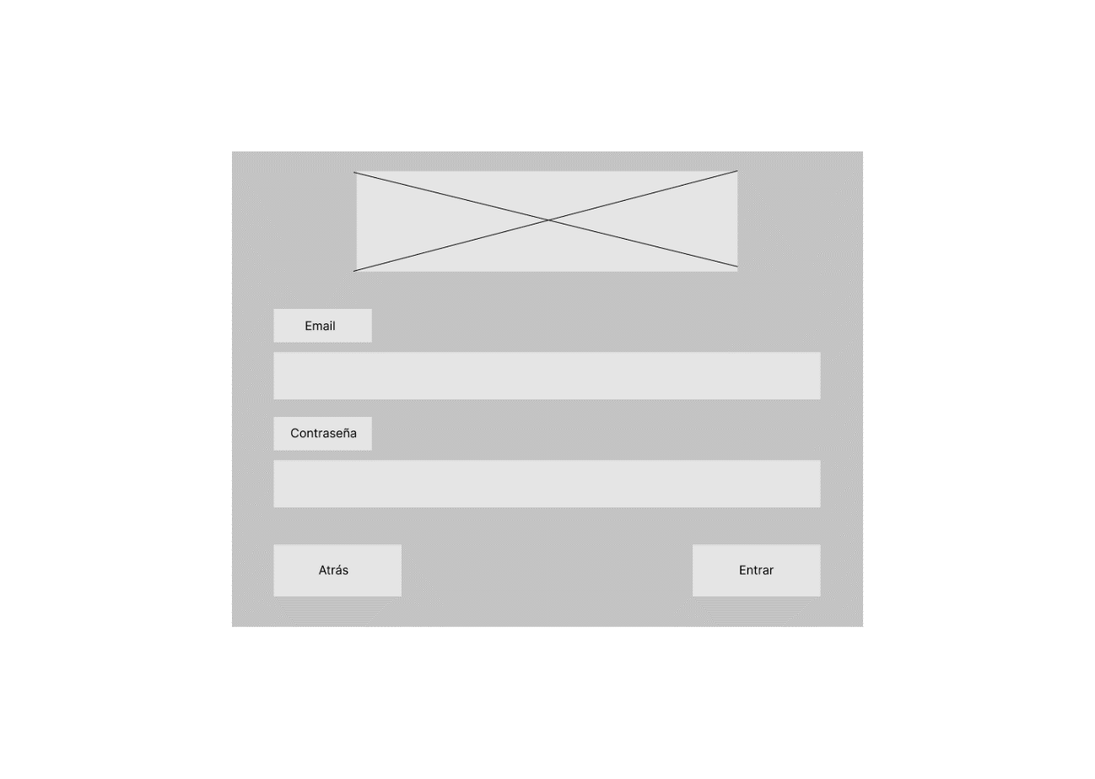

Gestión de datos
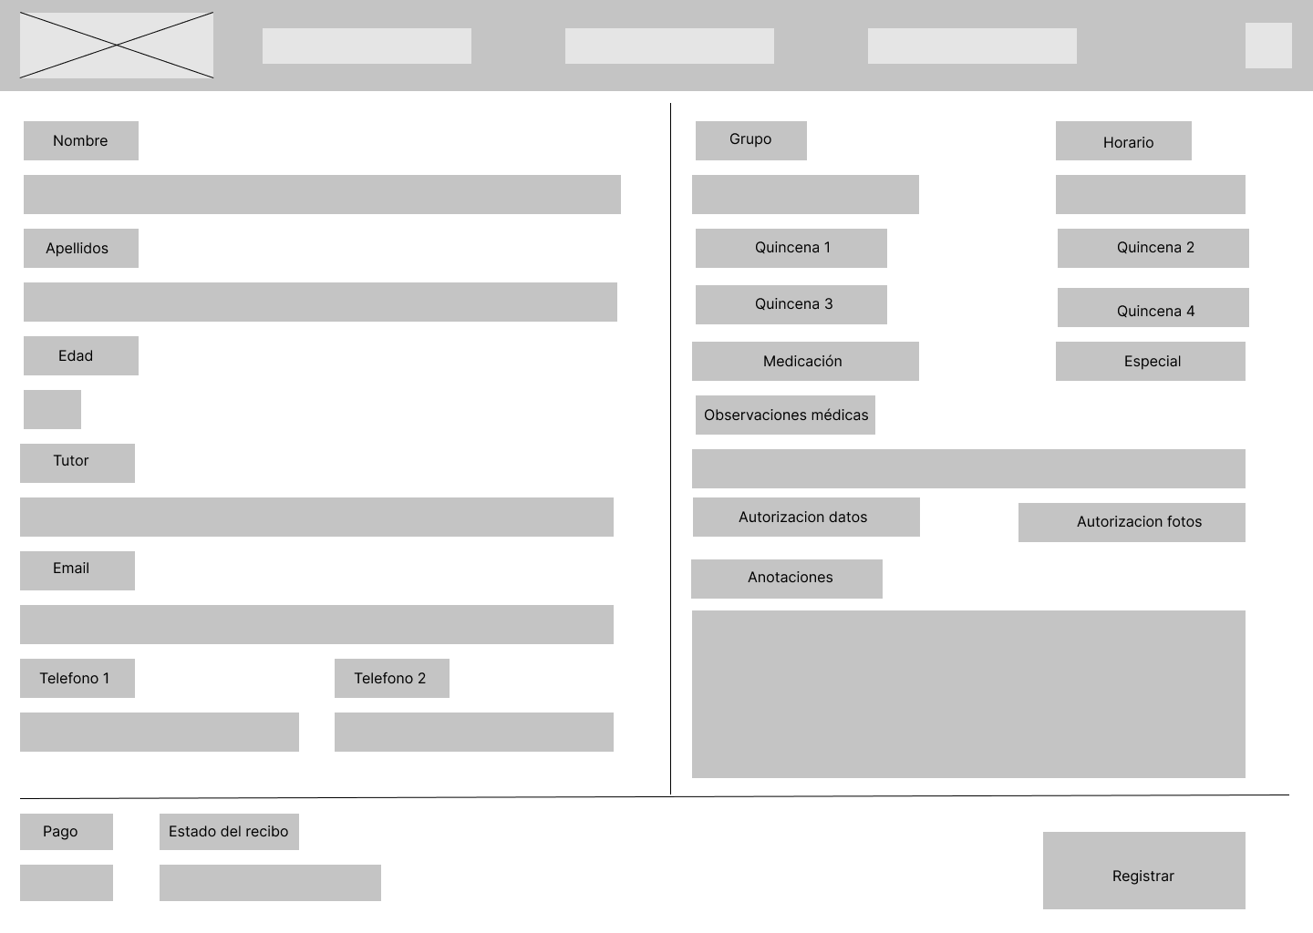

Mockups

Prototipos

Analisis de requerimientos

Necesidades reales

Casos de uso

Alcance del proyecto

Diagrama Gantt

Política de despliegues

Plan de pruebas

Metodología

Control de versiones

Política de versionado y ramas

Solución técnica planteada

Arquitectura de sistemas

Diseño técnico

Modelo BD

Diagrama de clases

